KD – Evropa v šoli – Zavržena hrana

Navodila za literarno ustvarjanje:

Dragi učenec,
premisli o tem, kar si izvedel o zavrženi hrani in z njo povezanih ekoloških ter etičnih vprašanjih.
Kakšno je tvoje mnenje? Kaj se te najbolj dotakne? Kje vidiš možnosti za rešitev težav?

Izberi si eno od spodnjih možnosti in napiši besedilo. Potrudi se po najboljših močeh. Piši v bogatem in zanimivem slogu, knjižno (izjema so rap besedila), skušaj pritegniti bralca. Nalogo nato še danes oddaj v spletno učilnico.
Najboljša dela bomo poslali na natečaj Evropa v šoli, kjer se lahko prebijejo tudi na državno raven in se potegujejo za zmago.

Izbiraš med:
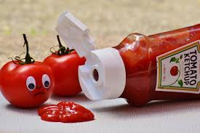
- Ustvari PESEM (klasično ali rap) o odnosu ljudi do hrane. Obsega naj vsaj 3 kitice:
- Najprej bralcu nakažeš, o čem boš govoril.
- Ubesediš svoje mnenje/čustva – si izviren, poveš kaj pomembnega.
- Konec pesmi je vedno najpomembnejši – ubesedi svoje sporočilo.

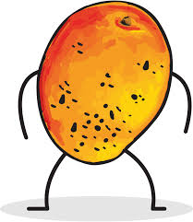
- Napiši ZGODBICO (pripoved, dnevnik, pismo), ki jo v 1. osebi (… sem zagledal …, potem sem rekel …) pripoveduje tvoje priljubljeno živilo (jabolko, lonček jogurta, krompir, …) in pove svojo »življenjsko zgodbo«:
- Kje si se »rodil«?
- Kako si »odraščal«?
- Kaj si od ostalih izvedel o svoji prihodnosti?
- Česa si si želel, česa si se bal?
- Kako si zapustil »dom«?
- Kam je tebe in druge »vrstnike« ponesla usoda in kaj se vam je dogajalo?
- Kako se je zate končalo?
- Kaj si misliš o ljudeh?

- Napiši spis – RAZMIŠLJANJE o zametovanju hrane.
- Iskreno zapiši, kaj si misliš o tem vprašanju – ali posnetki, ki si si jih ogledal, pretiravajo oz. predstavljajo le eno plat zgodbe?
- Presodi različne vidike, saj nobena stvar ni le črna ali bela.
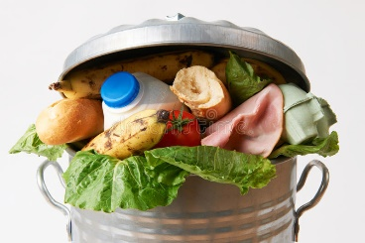
- Nato premisli, ali je sploh mogoče kaj storiti.
- Predvsem pa, kako lahko ti sam in tvoji vrstniki prispevate k izboljšanju stanja?
- Na koncu svojemu sestavku dodaj učinkovit naslov (tak, da zbudi pozornost/radovednost bralca).
Sestavek naj ima ustrezno zgradbo (uvod, jedro, zaključek) in naj bo jezikovno pravilen ter slogovno bogat.

Želim ti veliko veselja ob ustvarjanju.
Barbara P. Plevanč

